**Тема уроку.** Симетрія відносно точки та прямої.

***Поняття симетрії відносно точки***

**Опрацювати пункт 19 в підручнику.**

Перетворення фігур за допомогою переміщення має декілька видів. Сьогодні ми ознайомимося з перетворенням фігури за до­помогою симетрії відносно точки.

Точки *X* і *X*1 називаються симетричними відносно точки *О*, якщо точка *О* є серединою відрізка *ХХ*1(рис. 160).

Точка *О* називається центром симетрії. Перетворення фігу­ри *F* на фігуру *Ft,* при якому кожна точка *X* фігури *F* перехо­дить у точку *Х*1фігури *F*1*,* симетричну точці *X* відносно даної точки *О,* називається перетворенням симетрії відносно точки *О.* Фігури *F* і *F*1називаються центрально-симетричними (симетрич­ними відносно точки *О)* (рис. 161).

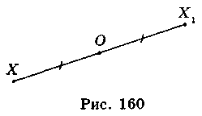 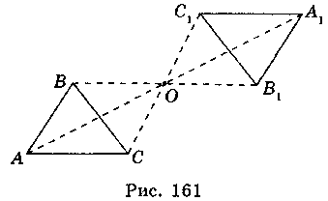

***Властивості симетрії відносно точки (центральної симетрії)***

1. Перетворення симетрії відносно точки є переміщенням.
2. 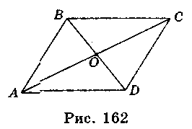Перетворення симетрії відносно точки перетворює пряму на па­ралельну їй пряму або на себе; відрізок — на рівний і паралель­ний йому відрізок; многокутник — на рівний йому многокутник.
3. Будь-яка пряма, що проходить через центр симетрії, відобра­жається при цій симетрії на себе. Якщо перетворення симетрії від­носно точки *О* переводить фігуру *F* (рис. 162) у себе, то вона називаєть­ся центрально-симетричною, а точ­ка *О* — центром симетрії.

Якщо точка *А(х;у)* симетрич­на точці *В*(*х*1; *у*1) відносно початку координат *О*, то виконуються умови 

Перегляньте пояснення за посиланням <https://www.youtube.com/watch?v=q4QP3mtNDWo>

**Виконання вправ письмово**

1. Побудуйте довільний трикутник *ABC.* Побудуйте трикутник, симетричний побудованому відносно точки:

а) *А;*

б) *В;*

в) яка лежить зовні трикутника;

г) яка лежить усередині трикутника.

1. Побудуйте чотирикутник *ABCD,* у якого *А*(1; 1), *В*(-1; 1), *С*(1; 3) і *D*(-1; 3). Побудуйте чотирикутник, який симетричний побудованому чотири-кутнику відносно точки *О*.

***Поняття симетрії відносно прямої***

**Опрацювати пункт 18 в підручнику.**

Точки *X* і *X*1 називаються симетричними відносно прямої *l,* якщо пряма *l* є серединним перпендикуляром до відрізка *ХХ*1(рис. 163), тобто якщо *ОХ = ОХ*1і *l  XX*1*.*

Перетворення фігури *F* на фігуру *F*1*,* при якому кожна точ­ка *X* фігури *F* переходить у точку *Х*1фігури *F*1, симетричну їй відносно даної прямої *l,* називається перетворенням симетрії відносно прямої *l* або осьовою симетрією (рис. 164). При цьо­му фігури *F* і *F*1називаються симетричними відносно прямої *l*, а пряма *l* — віссю симетрії.

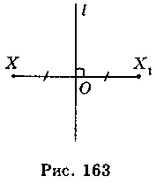 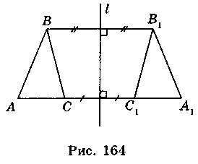

***Властивості осьової симетрії***

1. Перетворення осьової симетрії є переміщенням.
2. Осьова симетрія перетворює пряму на пряму; відрізок — на відрізок; многокутник — на рівний йому многокутник.
3. Точки, що належать осі симетрії, відображаються самі на себе.
4. Якщо точки *М*(*х*; *у*)і *N*(*x*1; *y*1) симетричні (рис. 165) від­носно:

а) осі *Ох,* то виконується умова 

б) осі *Оу,* то виконується умова 

Якщо перетворення симетрії відносно прямої *l* переводить фігуру *F* у себе, то ця фігура називається симетричною відносно прямої *l,* а пряма *l* — називається віссю симетрії (рис. 166).

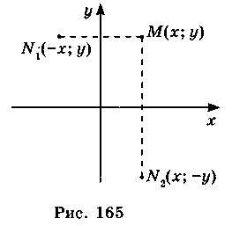 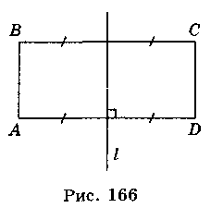

Подивіться пояснення за посиланням <https://www.youtube.com/watch?v=2jvouPV_Luc>

**Виконання вправ письмово**

1. Побудуйте довільний трикутник *ABC* і симетричний йому трикутник відносно осі:

а) *АВ;* б) *ВС.*

1. Скільки осей симетрії має:

а) коло;

б) прямокутник;

в) квадрат;

г) ромб;

д) рівносторонній трикутник?

Розв’язати завдання з підручника № 18.20; 18.28; 19.15; 19.17.

**Розв’язані завдання (фотографія, або електронний варіант) відправити на адресу** [**bonchykmm77@gmail.com**](mailto:bonchykmm77@gmail.com)